В Ветковском районном центре гигиены и эпидемиологии работают универсальные специалисты

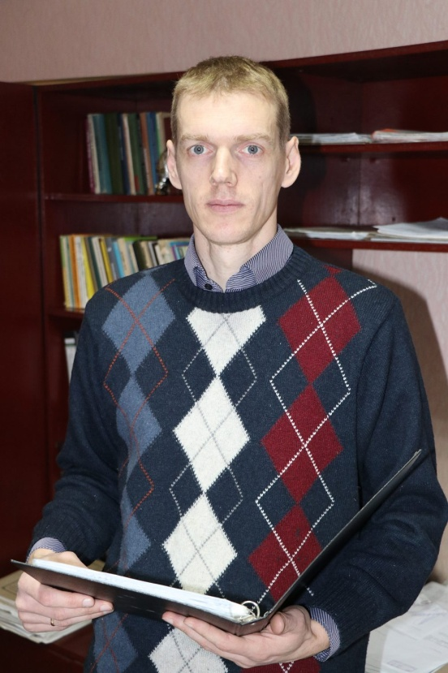
В Ветковском районном центре гигиены и эпидемиологии работают универсальные специалисты. Они не только следят за санитарно-эпидемическим благополучием жителей района, но и представляют свой коллектив на различных интеллектуальных, творческих, спортивных площадках. А Андрей Коржев, ко всему прочему, является ещё и начальником штаба гражданской обороны учреждения-юбиляра.
В Ветку Андрей Коржев приехал вместе с родителями в 1992 году 12-летним мальчишкой. Когда подрос, решил полностью связать жизнь с медициной: в 2000 году окончил Гомельское медицинское училище по специальности «фельдшер-акушер», отработал два года на скорой медицинской помощи в Ветковской центральной районной больнице. После этого решил немного подкорректировать специальность. Поступил в Гомельский медицинский университет, где выбрал направление «медико-диагностическое дело». Отработав два года по распределению в Калинковичском райЦГЭ, в 2011 году молодой человек пришёл работать в центр гигиены и эпидемиологии. Начинал с должности врача-гигиениста, а вскоре стал заведующим отделом гигиены.
Уже работая в райЦГЭ и выполняя обязанности начальника штаба гражданской обороны, Андрей Коржев стоял у истоков разработки, а в последующем и реализации районного комплексного плана мероприятий по санитарной охране территории от завоза и распространения карантинных и других особо опасных инфекций. Именно он ежегодно вносит поправки в этот документ, а также актуализирует схему внутреннего и межведомственного оповещения на случай осложнения санитарно-эпидемической обстановки на подконтрольных объектах, осуществляет оценку и коррекцию планов по локализации и ликвидации заболеваний, требующих проведения мероприятий по санитарной охране территории, схем оповещения, корректировку госпитальной базы на случай возникновения чрезвычайных ситуаций в области санитарно-эпидемического благополучия населения.
Сегодня организации здравоохранения района имеют всё необходимое материально-техническое оснащение, предусмотренное для осуществления мероприятий по выявлению, оказанию медицинской помощи лицам с симптомами заболеваний, достаточно и средств индивидуальной защиты. Немалая заслуга в этом Андрея Коржева. Отдельное внимание он уделяет специальной подготовке медицинских работников независимо от их специальности по заболеваниям, требующим проведение мероприятий по санитарной охране территории, и зоантропонозным инфекционным заболеваниям.
Весной все выкладки, изложенные на бумаге, отработанные в ходе тактико-специальных учений знания Андрею Владимировичу пришлось применять на практике.
— В мае в Ветковском районе был зарегистрирован случай заболевания, очень похожий на болезнь, вызванную вирусом Эбола, — вспоминает недавние события А. Коржев. — Медики в тандеме с сотрудниками райцентра гигиены и эпидемиологии сработали крайне профессионально и оперативно.
Экстремальная с точки зрения эпидемиологической обстановки ситуация развернулась вокруг ветковчанина, который вернулся в конце мая домой после месячной командировки в Конакри (столицу Республики Гвинея). Всё время, находясь за рубежом, мужчина активно общался с деловыми партнёрами. В рамках экскурсионной программы он побывал в этнической деревне. Недомогание же почувствовал уже в Ветке.
До выяснения всех обстоятельств и определения протокола лечения болезни, вызванной вирусом Эбола, в Ветковской районной больнице было перепрофилировано инфекционное отделение. Заболевшего в соответствии со всеми положенными мерами безопасности экстренно госпитализировали в одноместный бокс. Медицинский персонал, который контактировал с больным, соблюдал все меры биологической безопасности. Исследованием отобранного материала занимались в лаборатории Республиканского научно-практического центра эпидемиологии и микробиологии. Кроме этого, дезбригада провела заключительную дезинфекцию дома, где жил ветковчанин, а также двух машин скорой медицинской помощи, которые были задействованы при транспортировке.
Если говорить о чрезвычайных ситуациях, связанных с распространением инфекционных заболеваний, то в нашем районе в последние годы они не фиксировались. Во многом это заслуга и А. Коржева, который надёжно держит оборону. Его ответственный подход к вверенному участку работы ценят местные органы власти. Специалист неоднократно был отмечен грамотами и благодарностями районного исполнительного комитета и районного Совета депутатов. Вот и вчера во время торжественного концерта в честь юбилея учреждения за многолетний добросовестный труд в отрасли здравоохранения и активное участие в общественной жизни Ветковщины его наградили Почётной грамотой районного исполнительного комитета.
Материал размещён на сайте
районной газеты «Голас Веткаушчыны» vetkagolos.by

